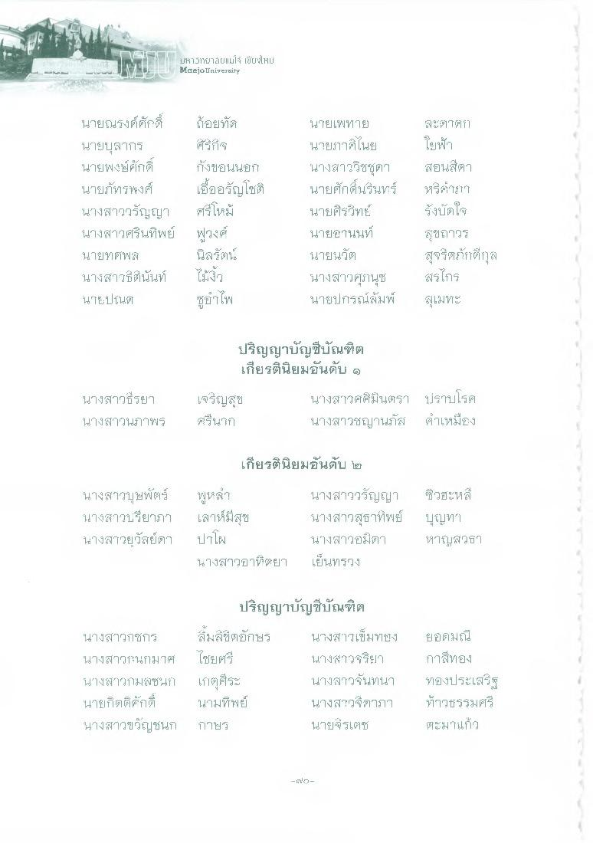
UH1511นามแม่ใจ เชียงใหม่ MaejoUniversity
ถ้อยทัต
นายณรงค์ศักดิ์ นายบุลากร นายพงษ์ศักดิ์ นายภัทรพงศ์ นางสาววรัญญา นางสาวศรินทิพย์ นายทศพ นางสาวธนันท์ นTEปน
กังขอนนอก เอื้ออรัญโชติ ศรีโหม ฟูวงศ์ นิลรัตน์
นายเพทาย นายภาคิไนย นางสาววิชชุดา นายศักดิ์นรินทร์ นายศิรวิทย์ นายอานนท์ นายนวัต นางสาวศุภานุช นายปกรณ์สัมพ์
Tif) โยฟ้า สอนสตา หรครูกๆ ร้งบัดใจ สุขถาวร สุจริตรักดีกุล สรไกร สุเมทะ
ซอําไพ
ปริญญาบัญชีบัณฑิต เกียรตินิยมอันดับ 9
นางสาวธีรยา
เจริญสุข ศรีนาก
นางสาวศศิมินตรา ปราบโรค นางสาวชญานภัส คําเหมือง
นางสาวนภาพร
เกียรตินิยมอันดับ ๒
นางสาวบุษพัตร์ นางสาวปรียาภา นางสาวยุวัสย์ตา
พูหลัก เลาห์มีสุข ปาโผ นางสาวอาทิตยา
นางสาววรัญญา นางสาวสุธาทิพย์ นางสาวอมิตา เย็นทรวง
ซิวฮะหลี บุญตา ให้ญสวธา
นางสาวกชกร นางสาวนาม7" นางสาวกมลชนก นายกิตติศักดิ์ นางสาวขวัญชนก
ปริญญาบัญชีบัณฑิต ลิ้มลิขิตอักษร นางสาวเข็มทอง ไชยศรี
นางสาวจริยา เกตุศิระ
นางสาวจันทนา นามทิพย์
นางสาวจิดาภา การ
นายจีรเดช
ยอดมณี กาสีทอง ทองประเสริฐ ท้าวธรรมศรี ตะมาแก้ว
- ENG

